 | МБОУ «Гимназия № 20 имени Абдуллы Алиша » |  |  | ДРУЖБА |  | Ноябрь, 2024 года
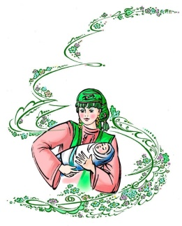 Дуслык 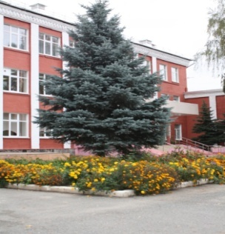
ноябрь, 2024 нче ел
 | Җәннәт – әниләрнең аяк астында
 | Халыклар дуслыгы – тынычлыкның нигезе  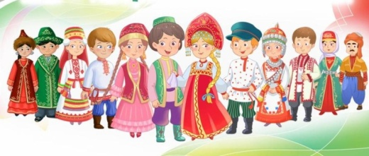  Үстергән дә безне чын дуслык,  Көч биргән дә безгә чын дуслык.  Дуслык булса – яшәр гомергә  Бөтен җир шарында тынычлык  4 ноябрь – Халыклар бердәмлеге көне. Халыклар бердәмлеге көне безне бердәм булырга һәм ата-бабаларыбызның каһарманлыгын хөрмәт итәргә өйрәтә.  Бу көн – илебез тарихына хөрмәт белдерү һәм аның данлыклы традицияләрен дәвам иттерүнең бер күркәм билгесе. Дәүләт күләмендәге бу бәйрәм 1612 елгы тарихи вакыйгаларга барып тоташа. Халыкара бердәмлек көне буларак, 2005 елдан билгеләп үтелә.  Балаларда Россия халкының үткәненә, бүгенгесенә һәм киләчәгенә катнашы барлыгын аңлау, үзләренең милли тәңгәллеген аңлау максатыннан 5-9 нчы сыйныфлар өчен тарихи диктант һәм "Тарих тәгәрмәче" дигән интеллектуаль уен узды.  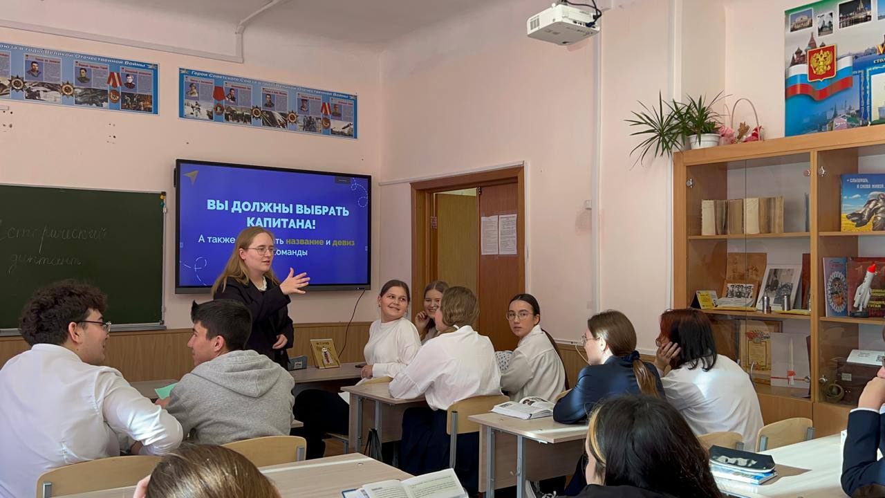  Татарча диктант  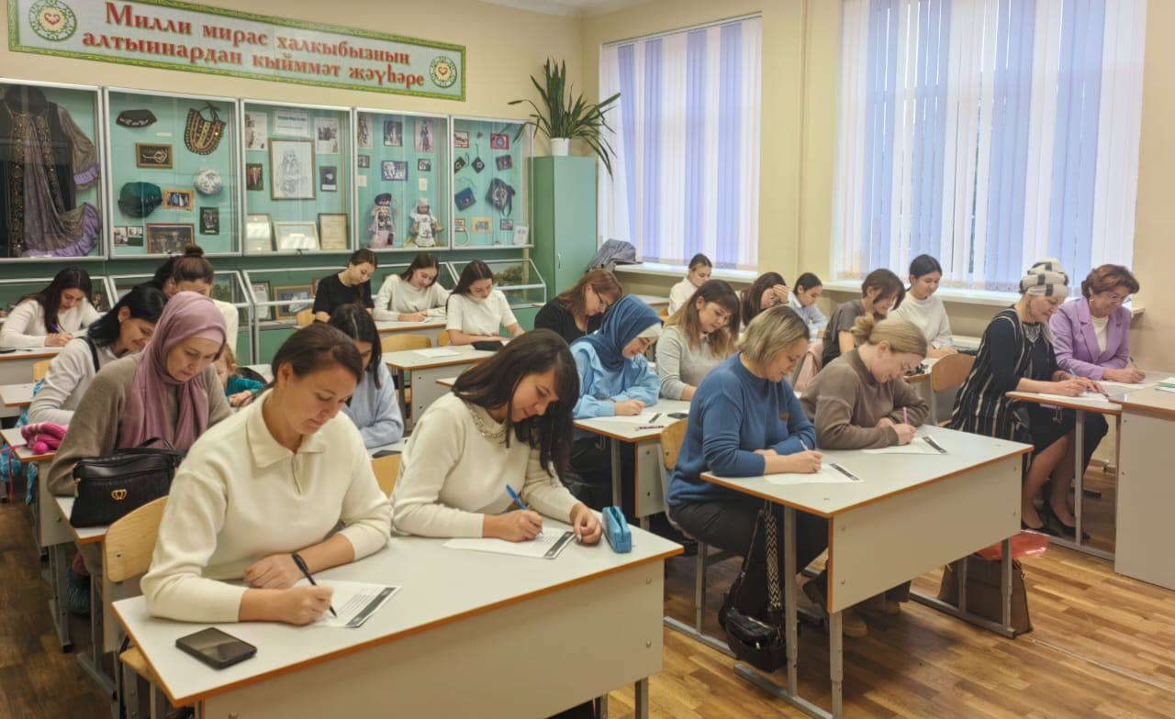  8, 9 һәм 10 ноябрь көннәрендә татар халкы, кулларына каләм тотып, «Татарча диктант» язды. Дөньякүләм таралган акция 2024 елда тугызынчы тапкыр үткәрелде.  «Татарча диктант» – телебезне саклау акциясе, ләкин аның төп бурычы һәм максаты – үзебезнең милләтебезгә битараф булмау. Быел Татарстан һәм Башкортостанлылар Шәриф Камалның «Матур туганда» романыннан өзек язды, Россия төбәкләре өчен Гомәр Бәширнең «Туган ягым – яшел бишек» повестеннан өзекләр тәкъдим ителде. Бу акциядә безнең гимназия коллективы, укучылары һәм ата-аналары да читтә калмады.  Театр яктылыкка, нурга илтә  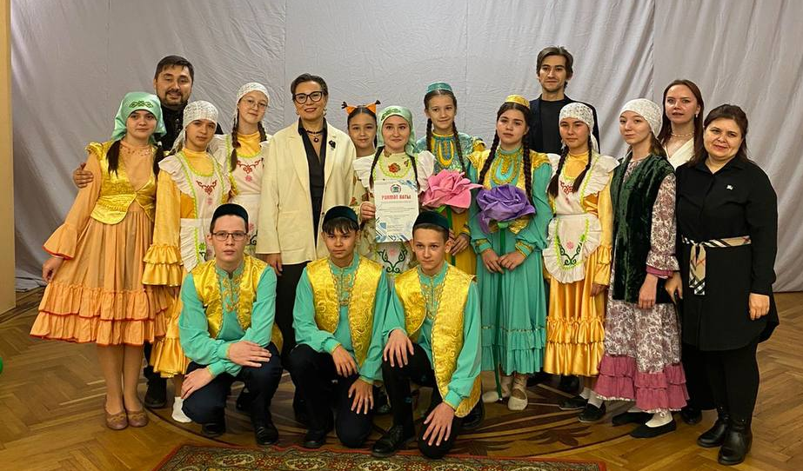  Гимназиябездә эшләп килүче театр түгәрәгенә йөрүче укучылар гаилә һәм мәктәп театрларының «Гаилә тарихы», «Театрның яше юк», ll Республика фестивалҗ-конкурсында «Өч кыз» әкиятен сәхнәләштереп, уңышлы гына чыгыш ясадылар.  Шулай ук коллектив «Сәйяр» балалар һәм яшүсмерләрнең Республика театр фестивалендә дә чыгыш ясап кайттылар. Нәтиңәләрне генә көтәсе калды. Коллективка алга таба уңышлар, югары үрләр теләп калабыз!  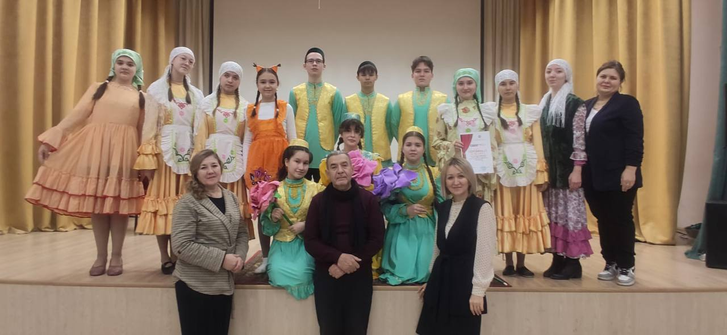  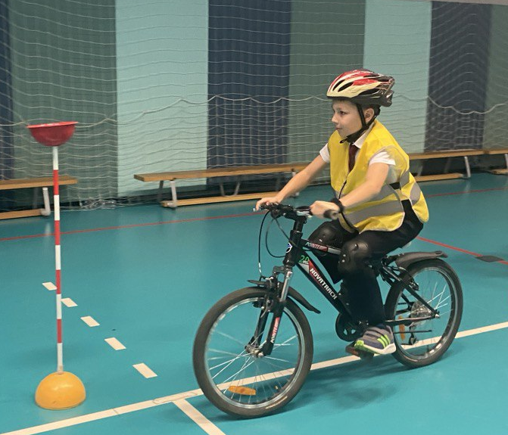 | Бөркет булу-җаваплылык  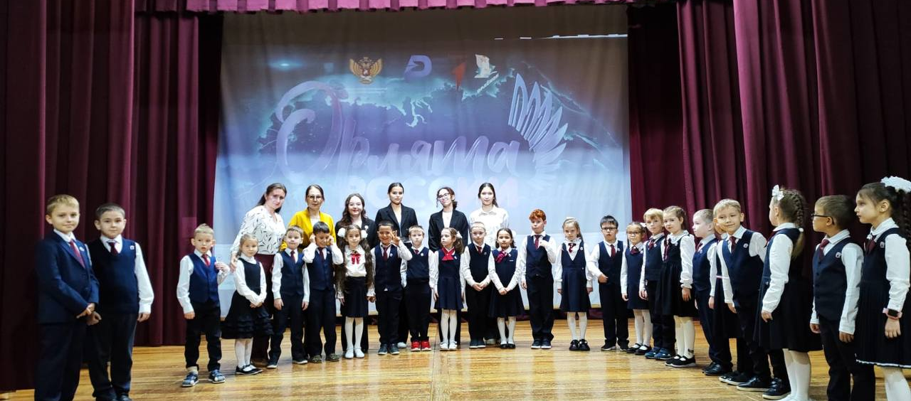  10 нчы ноябрь безнең гимназиядә 1-4 сыйныф укучыларының «Орлята России»сафларына кабул итү тантанасы узды. Орлята России — өчен уникаль проект, ул балаларны, укытучыларны, ата-аналарны берләштерә. «Бөркет» булу-ул намус кына түгел, ә җаваплылык та, бу һәрнәрсәдә һәм һәрвакыт алда булу, үзендә Ватанга мәхәббәт, тырышлык һәм белемгә омтылыш, тыйнаклык һәм үзеңне тәрбияләү дигәнне аңлата. Яхшы старт һәм уңышлы очыш телибез сезгә. «бөркетләр»!  Бөтен җирне нурга күмә кояш кебек Сөмбелә  18 нче октябрьдә гимназиядә 1-2 сыйныф укучылары арасында, ә 1 нче ноябрь көнне 5-6 сыйныф укучылары өчен “Көз сылуы Сөмбелә” бәйгесе узды. Конкурсантлар “ Көз сылуы Сөмбелә костюмы”, “Бөтен җирне нурга күмә кояш кебек Сөмбелә”(визитка), “Алтын куллар” кул эшләре, “Без талантлар эзлибез” бәйгеләрендә чыгыш ясады. Конкурсның төп максаты ана телебезгә булган мәхәббәтеңне ел фасылы аша,​ җыр – биюгә осталыкларын, кул эшләрен күрсәтү иде. Кызларыбыз актив катнашып, үзләренң уңганлыкларын, сәләтләрен күрсәтеп, үзләренә лаеклы җиңүне яуладылар.  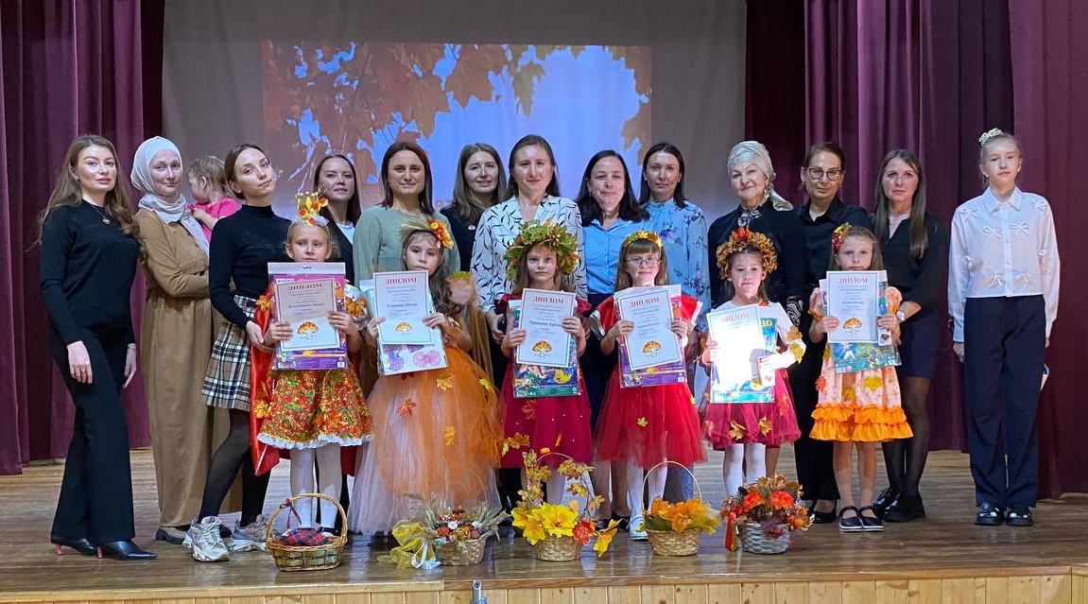  Ашыкмыйк! Юл ашыкканны яратмый!  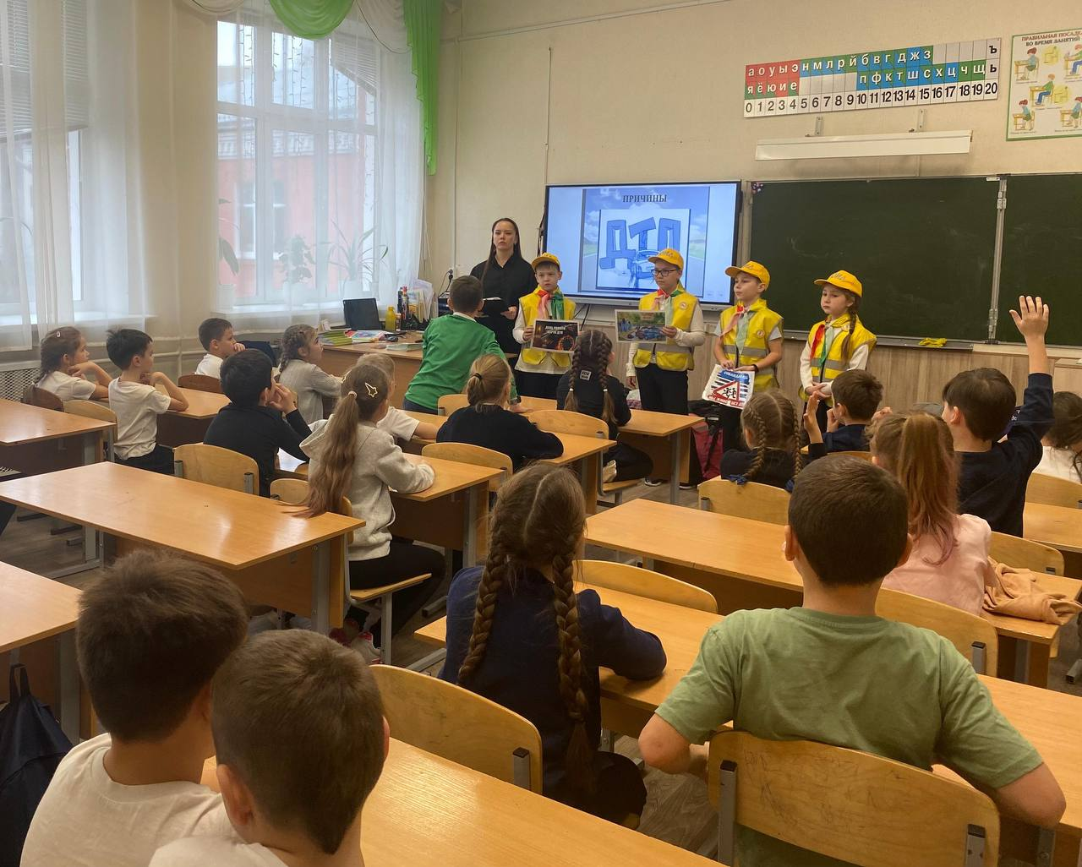  17 ноябрьдә, ноябрьнең өченче якшәмбесендә, Бөтендөнья юл-транспорт һәлакәтләре корбаннарын искә алу көне билгеләп үтелә. Шул уңайдан безнең ЮИД отряды укучылар белән аварияләрнең кешеләр тормышына йогынтысы һәм юлларда куркынычсызлыкны тәэмин итү буенча уртак тырышлык кирәклеге турында әңгәмә үткәрде. Укучылар тарих турында белделәр Бөтендөнья юл-транспорт һәлакәтләре корбаннарын искә алу көне, җәяүлеләр һәм пассажирлар өчен төп юл хәрәкәте кагыйдәләрен искә төшерделәр һәм кабатладылар. Юл-транспорт һәлакәтләренең сәбәпләре, автокатастрофаларда кешеләрнең һәлак булулары турында фикер алыштылар, юл-транспорт һәлакәтендә һәлак булганнарны бер минут тынлык белән искә алдылар. Ахырда барысына да Хәтер көне символын-фәрештәне өләштеләр.  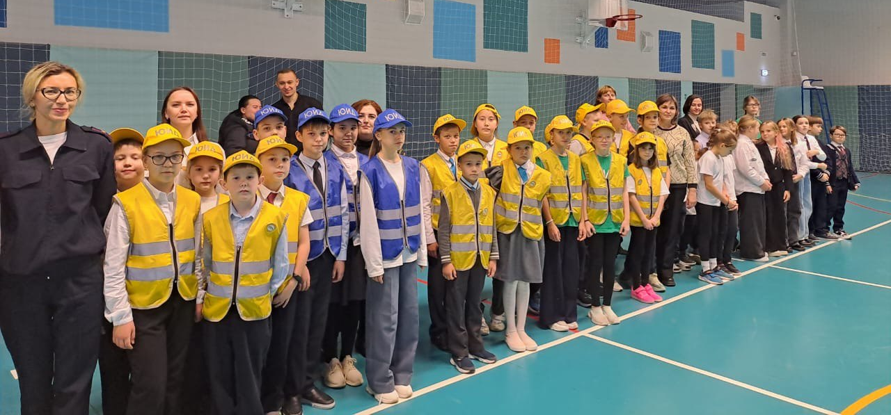  «ВЕЛОБУМ»  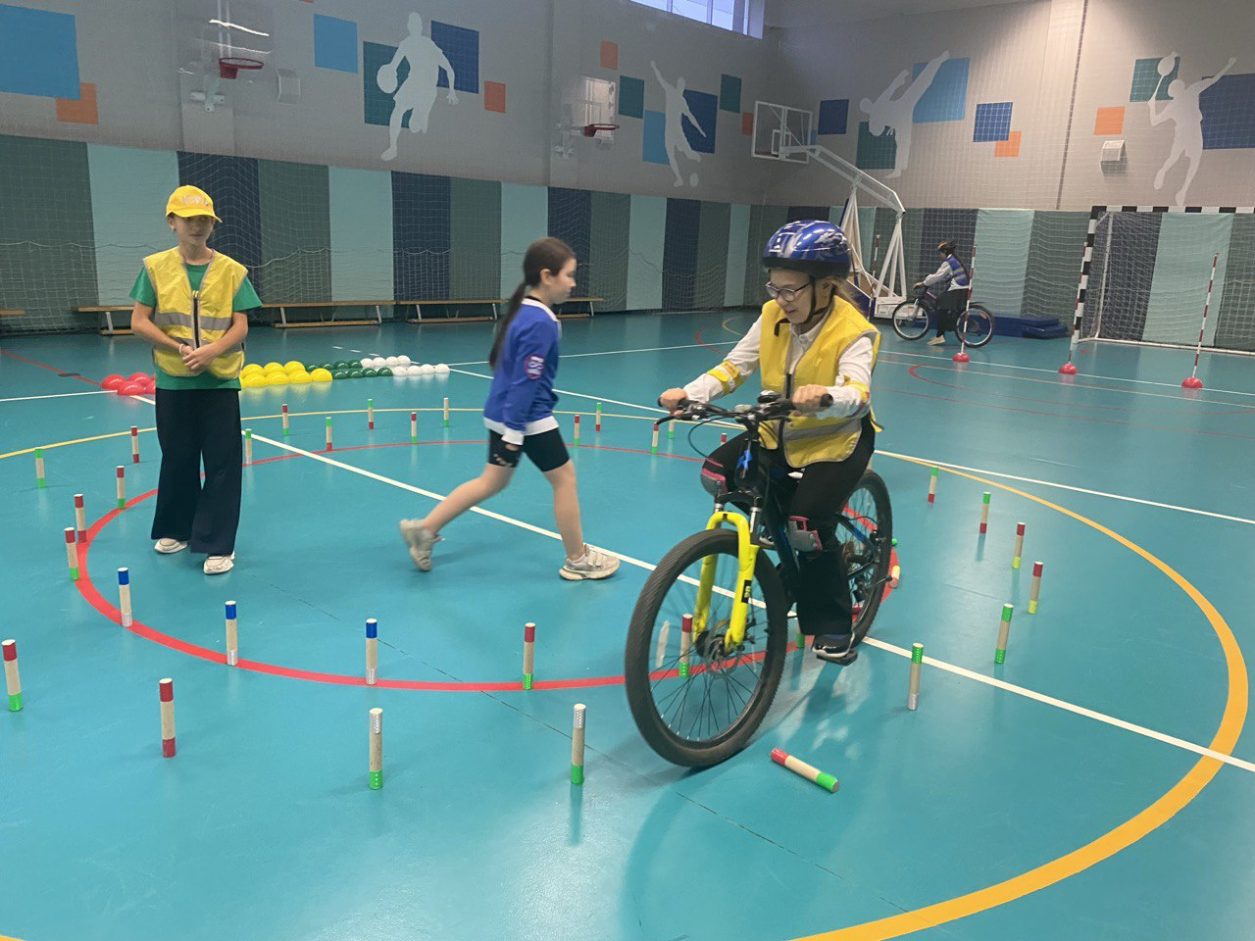  18 нче ноябрь безнең ЮИД отряды «ВЕЛОБУМ» дигән чарада катнашты, аларга каршылыклар полосасын узу буенча мастер-класс күрсәтелде. Чарада катнашучылар белән велосипедта йөрү буенча практик дәресләр үткәрелде. |  |  |  | Көз сылуы Сөмбелә — 2024  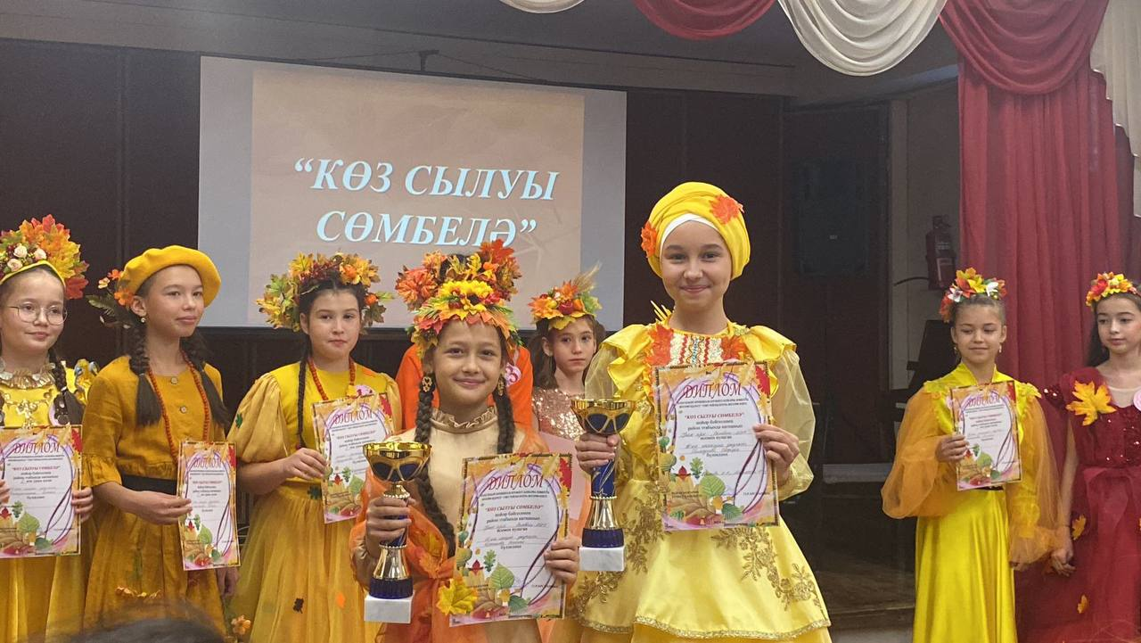  «Көз Сылуы Сөмбелә» шәһәр бәйгесенең район күләмендәге этабында укучыбыз Гимадеева Сафирә катнашты. Ул матур итеп үзен жюрига таныштырды. Барлык сылу арасында Сафирә Гран-прига лаек булды. Афәрин! Котлыйбыз! Моннан соң да Сафирәгә иҗади эшендә уңышлар теләп калабыз!  «Көз сылуы Сөмбелә» V шәһәр бәйгесе  12 нче ноябрь көнне гимназиядә "Көз сылуы Сөмбелә" V шәһәр бәйгесе узды. Гимназия укучыбыз Гимадеева Сафирә 2 урын алды. 9 кыз осталыкта, тапкырлыкта ярышты. Алар җыр-биюләр аша «Сөмбелә» бәйрәменең үзенчәлекләрен күрсәттеләр, интеллектуаль турда көч сынаштылар. Сафирәне чын күңелебездән котлыйбыз. Иҗади уңышлар телибез!  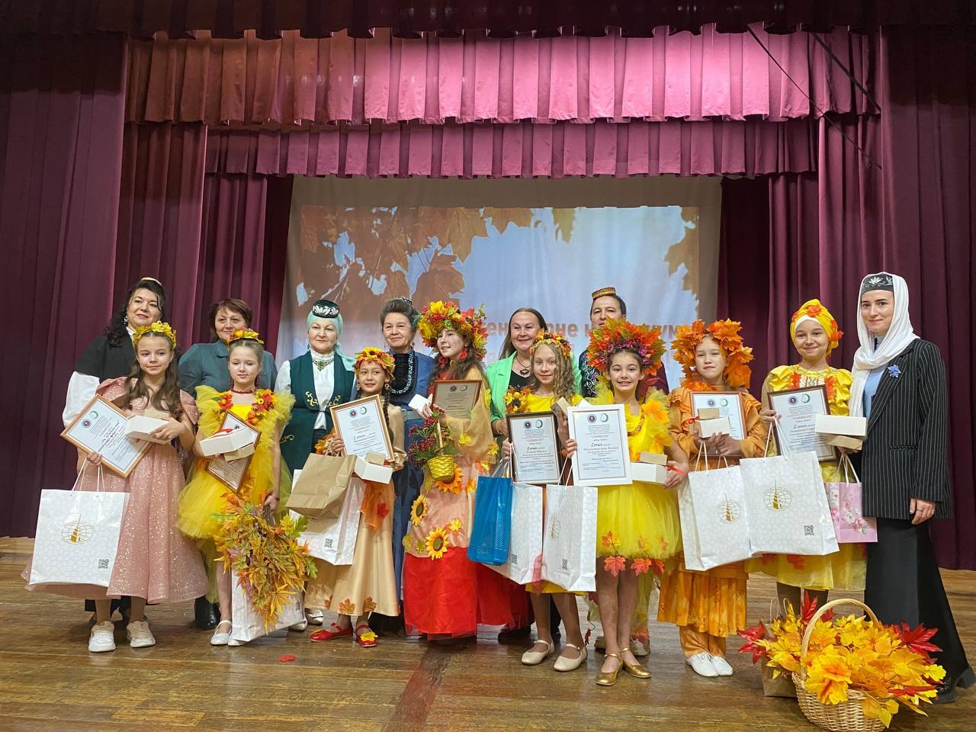  «Нәни дуслар»ны кайгыртыйк  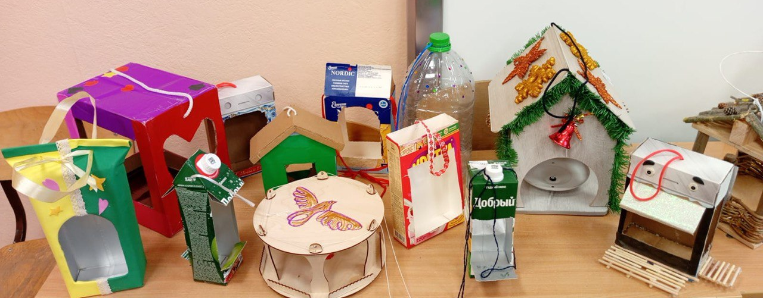  12 ноябрьда Россиядә песнәкләр көне билгеләп үтә. Бу көнне билгеләү кошларны саклау бөрлеге тарафыннан тэкъдим ителгэн. 1 б сыйныфы укучылары сыйныф житәкчеләре Алсу Фоатовна белән нәни дусларны кайгыртып аларга җимлекләр ясаган. Балаларга әти-әниләре дә булышкан.  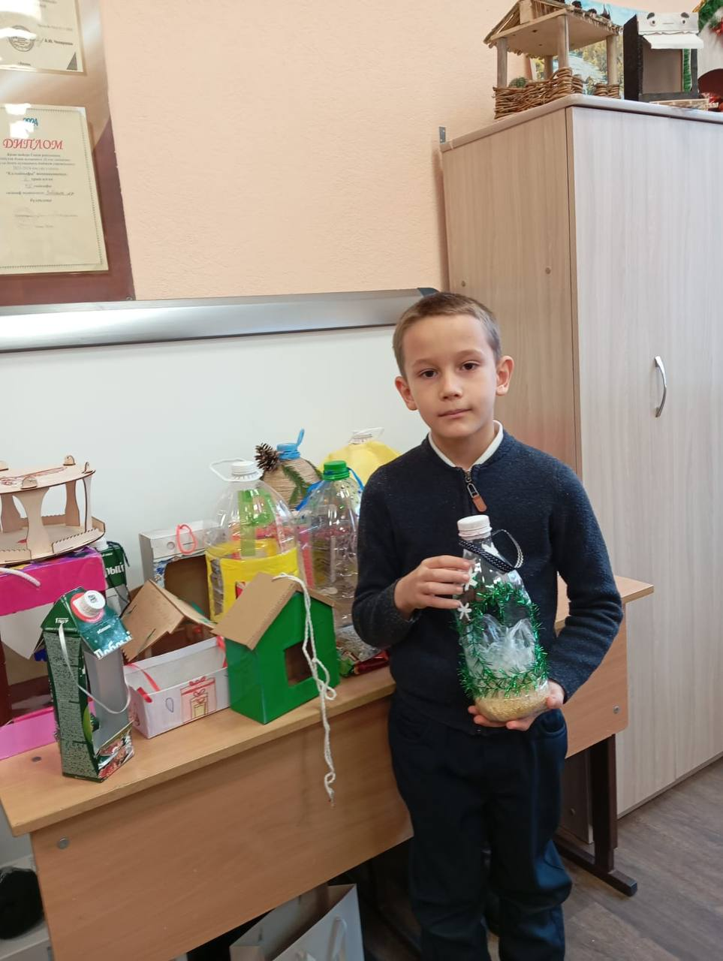  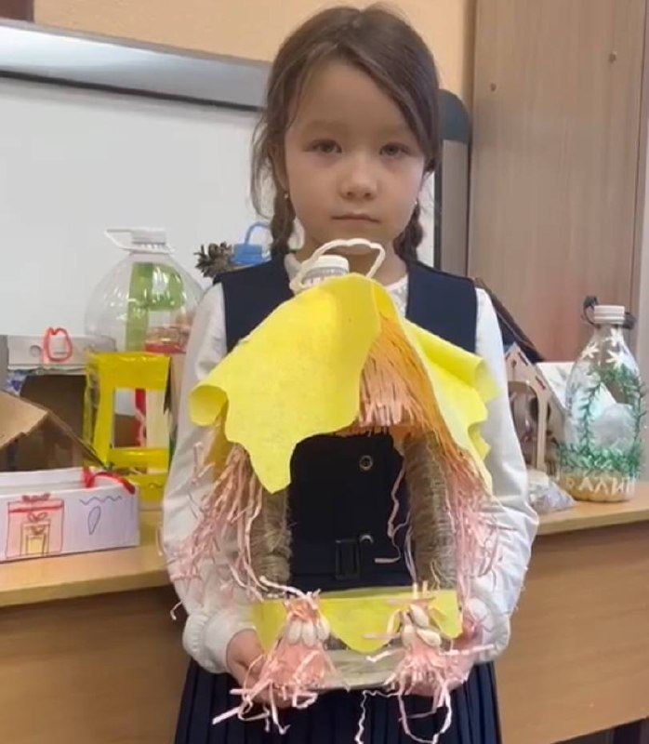  Әниләр көне  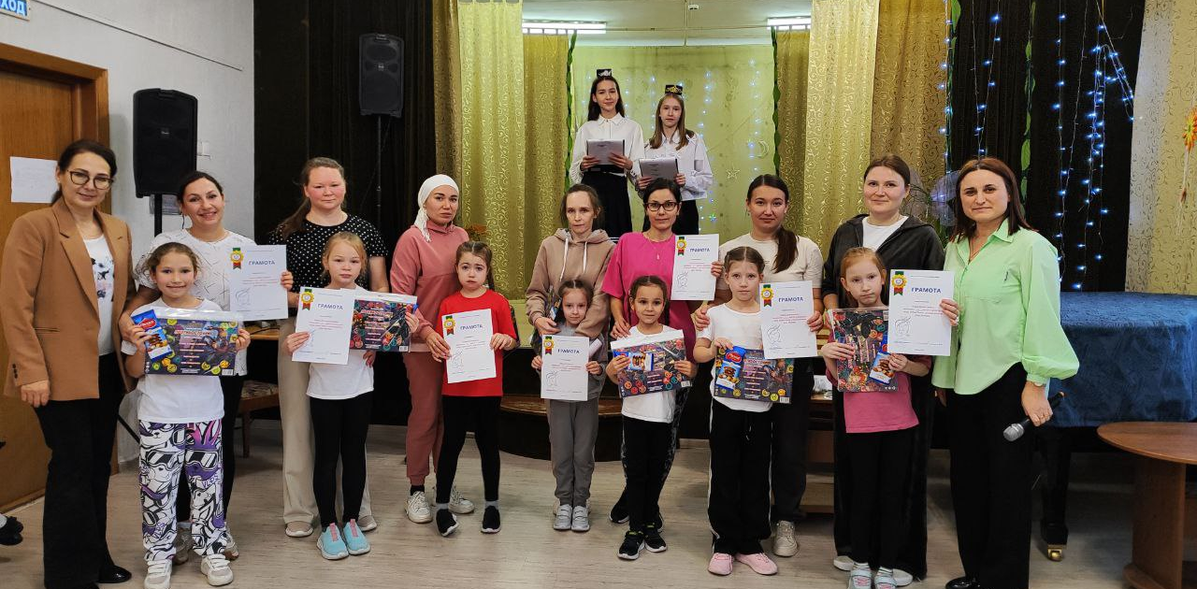  Әни... Өч хәрефтән торган бу сүздә күпме наз, җылылык һәм күңел тойгысы! Тиздән, бик тиздән иң матур, иң кадерле бәйрәмнәрнең берсе - Әниләр көне якынлаша. Шул уңайдан 22 нче ноябрь гимназиядә «Әни белән бергә» спорт ярышы булып узды. Чара бик күңелле узды. Ярышта катнашкан әниләргә рәхмәтебезне белдерәбез. Әниләр, бәйрәмегез белән Сезне!  «Хис-кичерешләрне өйрәтәбез»  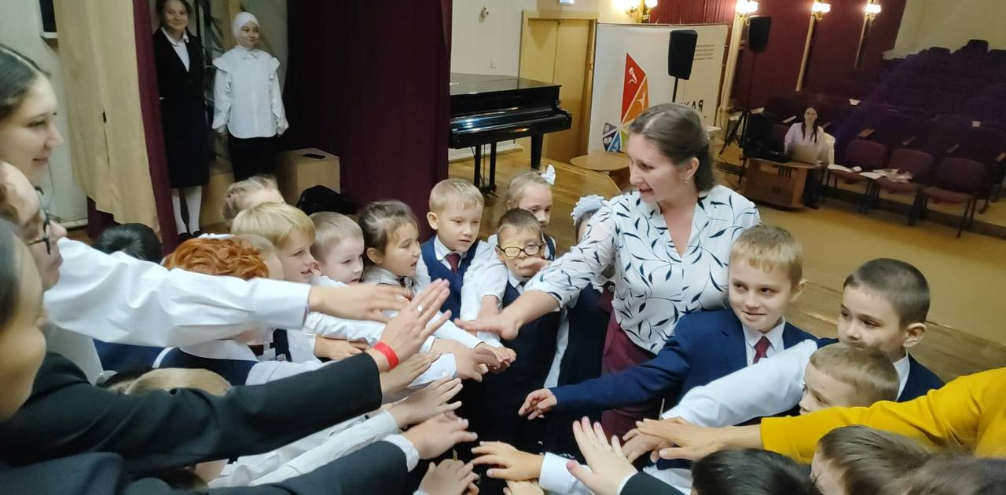  «Психология атналыгы» кысаларында 1 нче сыйныфта «хис-кичерешләрне өйрәтәбез» дигән темага тормыш ныклыгы күнекмәләрен үстерү буенча уен дәресе узды. Күнегүнең максаты: укучыларда башка кешенең эмоциональ халәтен билгеләү һәм аңлау күнекмәләрен формалаштыру.
ВОЛШЕБНОЕ ПЕРО
Әниемә  Нинди матур көн бүген?  Ул әниләр бәйрәме.  Кояш карый елмаеп,  Әллә ул да беләме?  Иртән күзне ачуга,  Өйдә хушис таралган.  Әнием тәмле итеп,  Мичтә бәлеш булдырган.  Миндә әнине котлап,  Әзерләдем бер бүләк.  Төсле кәгазьдән кисеп,  Ясадым матур чәчәк.  Ә әнием шатланып,  Мине кочты,елмайды.  Яратам, балам, диеп,  Чәчләремнән сыйпады.  Мин әнине яратам,  Әнием миңа терәк,  Саклагыз әниләрне,  Алар безгә бик кирәк!  5 “А” сыйныф укучысы Батыргалиева Сылу, сыйныф җитәкчесе Зарипова М.Г.  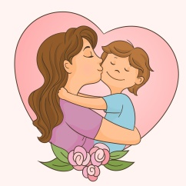  Ана һәм бала  Ана – алтын-көмеш,  Бала – татлы җимеш.  Ана ул – сагыну,  Кояшка табыну.  Баланың терәге-  Аналар йөрәге.  Ана ул – рухлану,  Шатлану, соклану.  5 “А” сыйныф укучысы Абдуллин Әмир, сыйныф җитәкчесе Зарипова М.Г.  ***  Я с детства боялась лошадей. Они мне нравились, но когда я их встречала, то очень пугалась. И благодаря моей маме я смогла перебороть свое чувство страха.  Знакомые моей мамы пригласили меня выступить экскурсоводом в конно-спортивном комплексе. Мне было страшно туда идти, но мама поддержала меня, помогла побороть это чувство и я, видя ее поддержку и опору, решилась выступить. Попав на ипподром, я была в восторге. Сначала я побывала в музее, узнала истории о знаменитых лошадях, о комплексе. Потом нас повели смотреть на лошадей, рассказали, как они живут, как их кормят, как за ними ухаживают, и главное — как их готовят к скачкам. Это было очень здорово и увлекательно!  Я смогла побороть свой страх и получила кучу положительных эмоций от увиденного. Для меня это было большим достижением, которого я достигла благодаря моей маме.  Булатова Мадина, ученица 5а класса  ***  Мое достижение, за которое я очень благодарен своей маме — это умение готовить. С малых лет я всегда был рядом с мамой, когда она готовила. Она рассказывала мне, как и что готовить, сколько чего класть, а я слушал, наблюдал и запоминал. А потом потихоньку начал ей помогать, и теперь сам готовлю еду.  Благодаря тому, что мама приучила меня помогать ей на кухне, я умею готовить очень много блюд.  Гатиятов Самир, ученик 5а класса  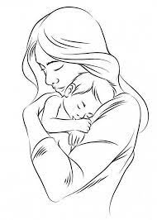 |  |  | 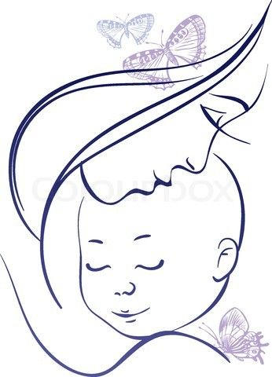  Әнием  Иң кадерле кеше -  Әни инде, билгеле.  Безнең өчен борчылып,  Үткәрә ул һәр көнне.  Минем әни бу дөньяның  Иң чибәре, сылуы.  Нинди бәхет һәр баланың  Үз әние булуы!  5“А” сыйныф укучысы Булатова Мәрьям, сыйныф җитәкчесе Зарипова М.Г.  ***  Минем әни  Минем әни бик уңган,  Бөтен эшне булдыра,  Кайвакыт, тыңламасак,  Почмакка да бастыра.  Әти белән көне-төне  Өйгә кайтмый эшлиләр.  “Төп эшең, кызым,уку,”-дип  Телефон да бирмиләр.  Энебез белән әнине  Бик каты яратабыз.  Үрнәк гаилә булып,  Гел шатлыкта яшәрбез!  5 “А” сыйныф укучысы Рамазанова Айгизә, сыйныф җитәкчесе Зарипова М.Г.  ***  Иртүк торып әни безгә  Тәмле ботка пешерә.  Аннан безнең янга кереп,  Йокыбыздан уята.  Без дә торып юынгач,  Әнигә булышабыз.  Ашап-эчкәч бергәләп,  Өйне җыештырабыз.  Аннан китәбез кибеткә  Тәмле әйбер алырга.  Кайтып бергә утырып,  Тәмле чәйләрэ чәргә.  5 “А” сыйныф укучысы Булатова Мәдинә, сыйныф җитәкчесе Зарипова М.Г.  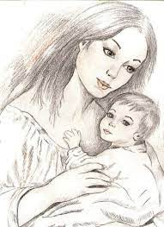  ***  Однажды я участвовала в конкурсе «Көз сылуы Сөмбелә». Если бы не поддержка мамы, я бы распереживалась и могла проиграть конкурс.  За неделю до конкурса я думала, что забуду все слова и у меня не получится выступить перед зрителями. Мама меня всячески поддерживала. Она своими трогательными речами смогла убедить, что я все смогу, помогла сделать костюм, составить визитку и смастерить поделку. В результате я заняла 1 место!  Я благодарна маме за то, что она меня поддержала в очень трудный для меня момент.  Сафеева Азиля, ученица 5а класса  ***  Әниләр турында мәкальләр һәм әйтемнәр:  - Яктылык — кояш янында, яхшылык — әни янында.  - Ана йөрәге — бала өчен дәрья.  - Ана балага авызыннан өзеп каптыра.  - Ана күңеле — балада, бала күңеле — далада.  - Ана ачуы — язгы кар: күп булса да тиз эри.  - Анаң өчен уч төбендә тәбә куырсаң да, бурычыңны кайтара алмассың.  - Ана — шәфкать диңгезе.  - Ана яхшылыгын авырсаң белерсең.  - Анасыз корт бал җыймас, бал җыйса да мул җыймас.  - Әни суккан авыртмый.  - Өйнең яме ана белән.  - Үз анасын зурлаган, кеше анасын хурламас. |  | Онлайн акция «Мама, я сделал(а)...»  Я играл на турнире в честь великого игрока Колотова. И в начале игры мы проигрывали, но мама, которая пришла поболеть за нас, смогла нас так поддержать во время матча, подобрала такие слова, что сильно подняла наш дух. Под конец матча я забил решающий гол, который помог нам выиграть. А я получил кубок лучшего игрока команды. Спасибо, МАМА!  Калинин Амир, ученик 5а класса.  ***  Самым большим моим достижением на сегодняшний день я считаю свое участие в проекте «Созвездие-Йолдызлык». Мне было 7 лет, когда мама привела меня в этот проект. Я была на седьмом небе от счастья! Сбылась моя мечта! Я выступала перед большим количеством людей, на большой сцене. У меня было столько неописуемых эмоций, что я до сих пор о них вспоминаю.  Булатова Марьям, ученица 5а класса  ***  Мама — самый дорогой человек на Земле. Не зря говорят, что рай под ногами наших матерей.  Мой мама — очень добрая и трудолюбивая. Она помогает мне участвовать в конкурсах, олимпиадах и в разных турнирах. Она всегда поддерживает меня и гордится мной. Благодаря ей я добиваюсь успехов во всем.  Я очень люблю свою маму, ценю и уважаю!  Абдуллин Амир,ученик 5а класса  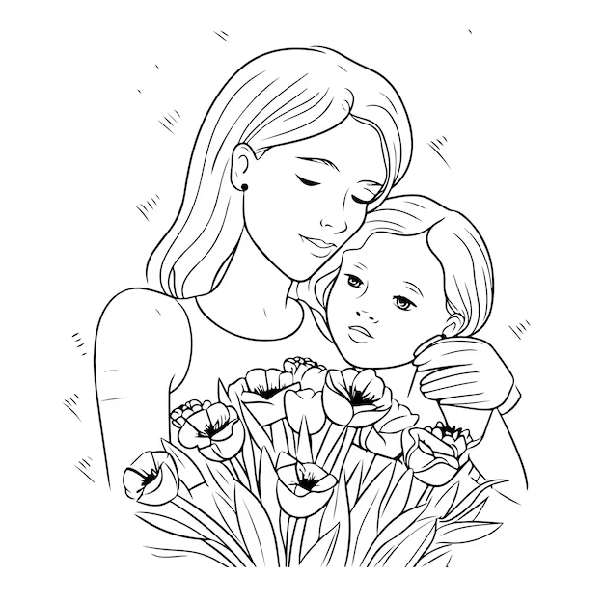  С Любовью о маме  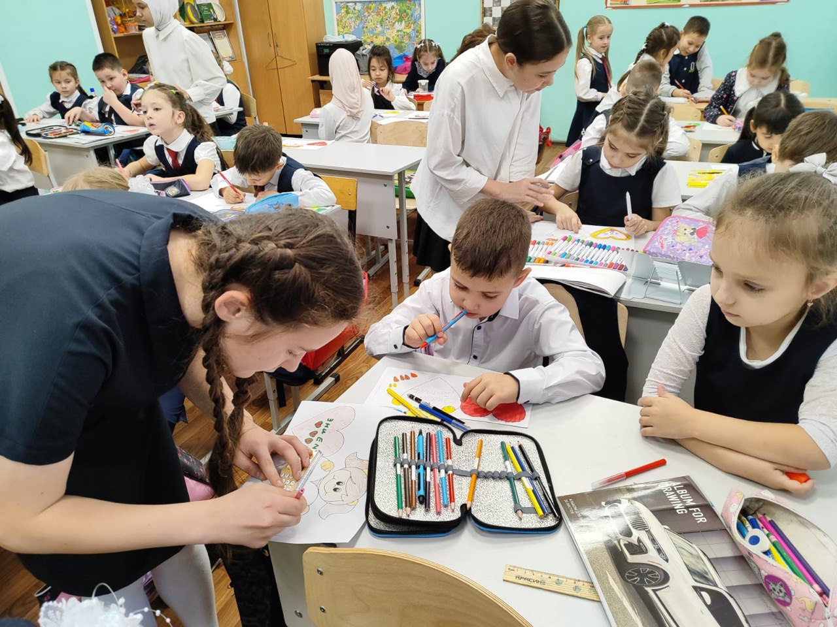  Представители первичного отделения Движения Первых вместе с советником директора организовали для младших классов творческую мастерскую под названием "Незабудка". Ребята создали поздравительные открытки для мам с символом праздника - незабудкой.  Кояш гомере телим мин, әнием, сиңа  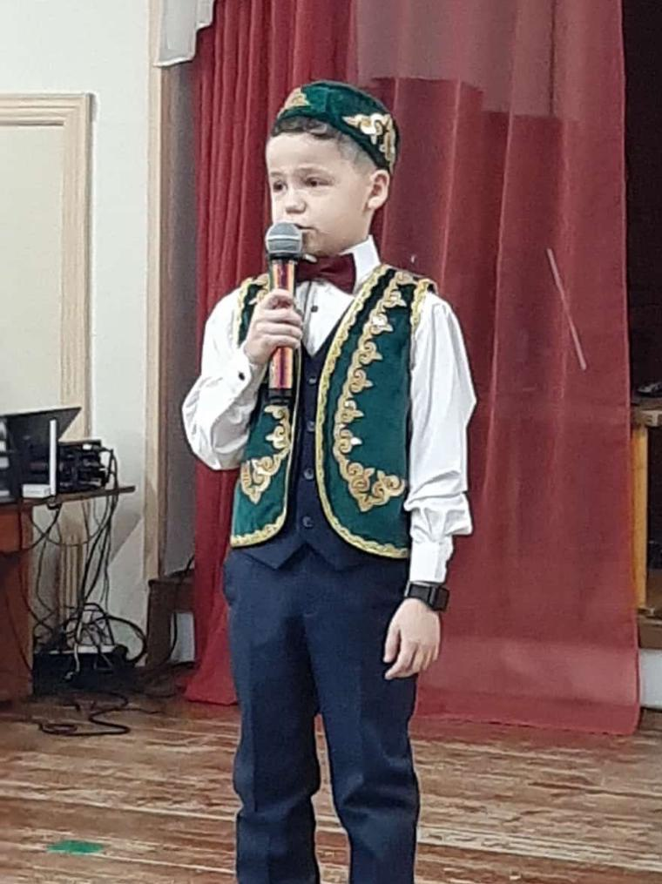  Дөньяның бөтен матурлыгы анада. Анадан башка шагыйрь дә, анадан башка батыр да булмый. Дан аналарга!  21нче ноябрь Дәрвишләр бистәсенең балалар иҗаты үзәгендә районкүләм шигырь укучылар конкурсы булып узды. Безнең гимназия укучылары: 2г сыйныфы укучылары Валиуллин Сәид, Гиниятуллина Ильсия, 4в сыйныфыннан Мухаметшина Сафия катнаштылар. Алар әниләргә багышланган шигырьләрне жюрига тәгъдим иттеләр.  Баш мөхәррир: Р.М.Арсланова.  Редколлегия:Валеева Н.Р., Мавлетова Г.Т.,мәктәп үзидарәсе,укучыларның фәнни оешмасы.  Гамәлгә куелды: 22 ноябрь, 2024 ел сәг. 16.00, тираж 200 данә

